مقاطعة حاسي خليفة | اختبار الفصل الثاني في مادة التربية الفنية  نموذج 2 | السنة الدراسية : 2024/2025
ابتدائية الشهيد غبش السايح | اختبار الفصل الثاني في مادة التربية الفنية  نموذج 2 | القسم : السنة الثالثة 4

تم تعيينك في اللجنة المسؤولة عن زخرفة بعض المباني من طرف والي الولاية للاحتفال بمقدم شهر رمضان
الوضعية الأولى : اربط الزخرفة المناسبة بجدران هذه المباني
المسجد الحديقة النباتية حديقة الحيوانات كلية الهندسة

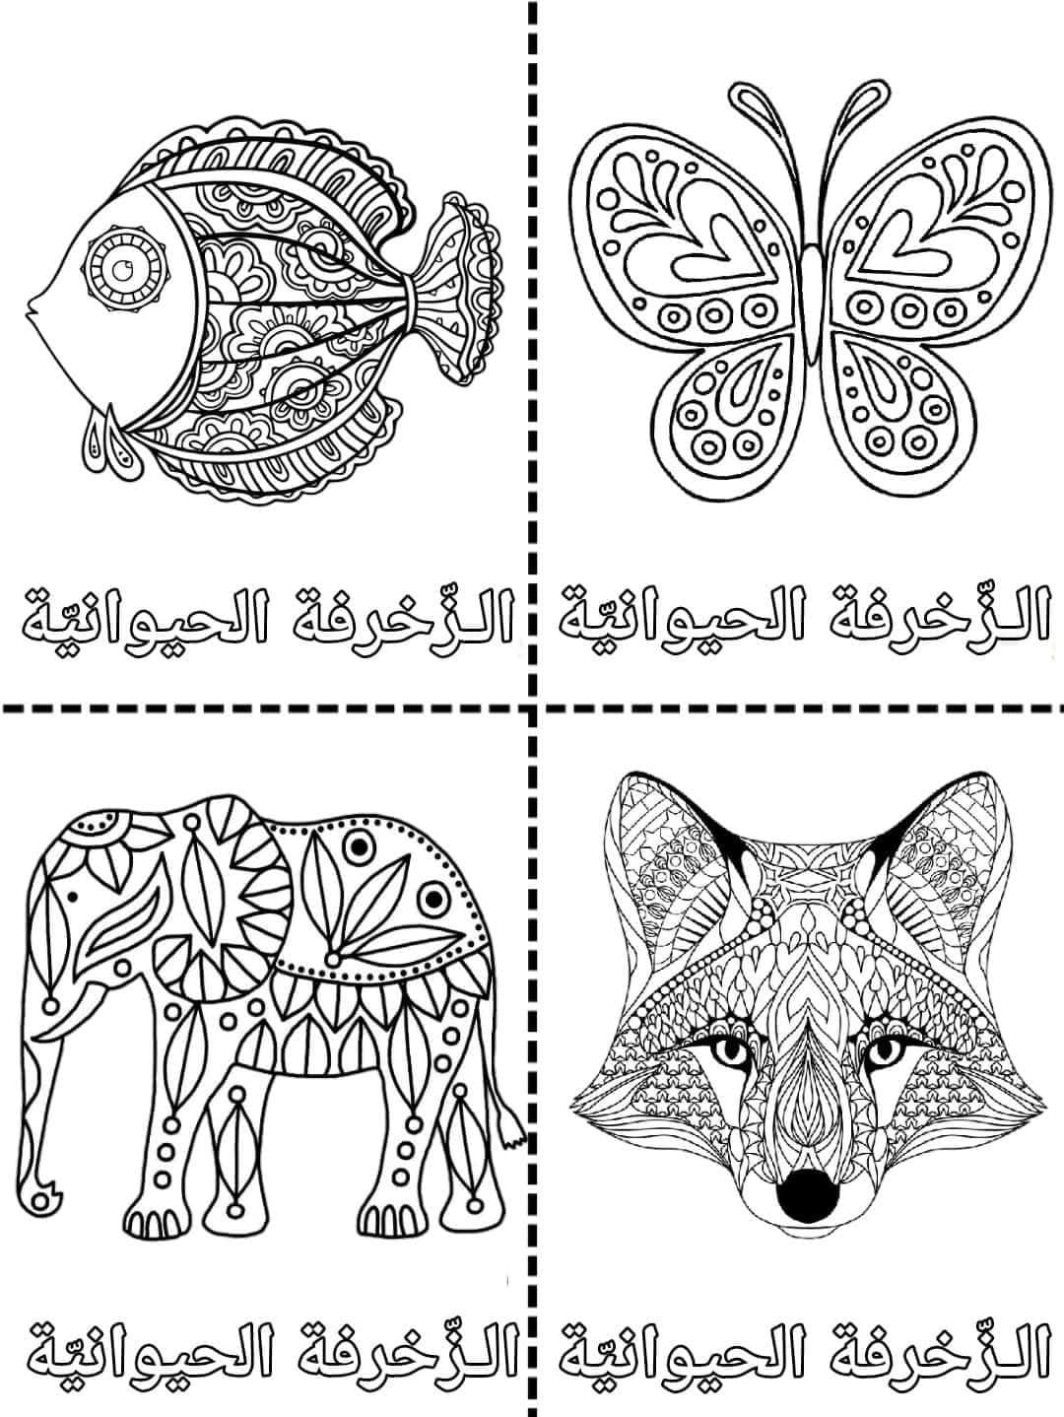
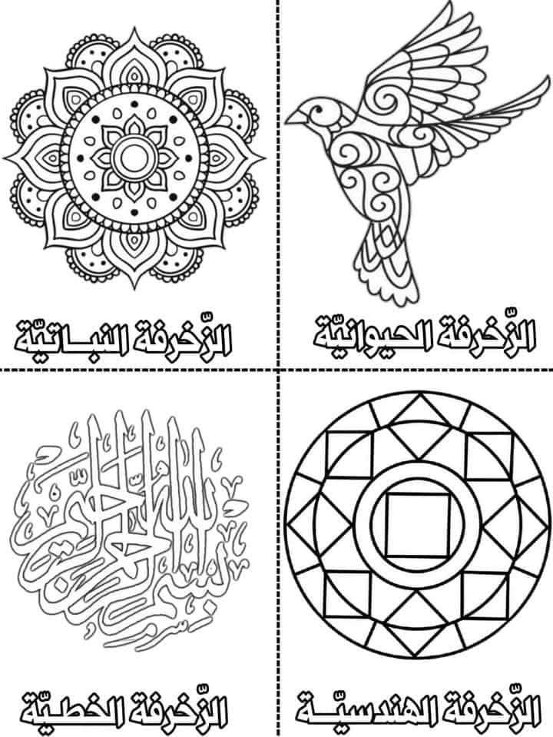
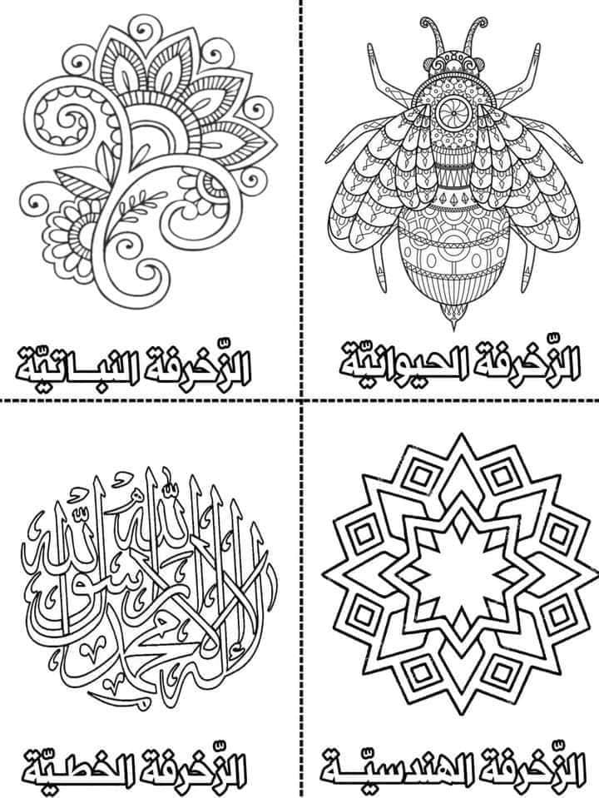

الوضعية الثانية : خلال حديثك مع أحد المهندسين حول الزخرفة ، أخبرك أن للزخرفة قواعد ثلاثة ، اذكرها

...................................... ................................ ....................................

الوضعية الثالثة : للإحتفال بشهر رمضان طلبت منك المعلمة اختيار رسم وتلوينه ، فاخترت هذا الرسم
ماهو الزخرفة التي زين بها الهلال ؟ ....................................................
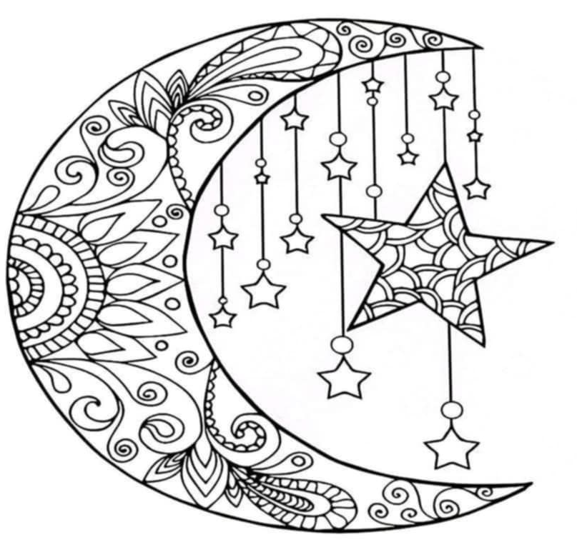
ماهي القاعدة التي زخرف بها الهلال ؟ ..................................................
قم بتلوين الهلال والنجمة .

مقاطعة حاسي خليفة | إجابة اختبار الفصل الثاني في مادة التربية الفنية  نموذج 2 | السنة الدراسية : 2024/2025
ابتدائية الشهيد غبش السايح | إجابة اختبار الفصل الثاني في مادة التربية الفنية  نموذج 2 | القسم : السنة الثالثة 4

تم تعيينك في اللجنة المسؤولة عن زخرفة بعض المباني من طرف والي الولاية للاحتفال بمقدم شهر رمضان
الوضعية الأولى : اربط الزخرفة المناسبة بجدران هذه المباني
المسجد الحديقة النباتية حديقة الحيوانات كلية الهندسة

الوضعية الثانية : خلال حديثك مع أحد المهندسين حول الزخرفة ، أخبرك أن للزخرفة قواعد ثلاثة ، اذكرها

التناظر التكرار التشعب

الوضعية الثالثة : للإحتفال بشهر رمضان طلبت منك المعلمة اختيار رسم وتلوينه ، فاخترت هذا الرسم
ماهو الزخرفة التي زين بها الهلال ؟ زخرفة نباتية
ماهي القاعدة التي زخرف بها الهلال ؟ قاعدة التشعب
قم بتلوين الهلال والنجمة .

